**五月软件**

**1.首先把下载好的压缩包先解压**

**需要退出电脑管家**

**由于QQ音乐这两天刚更新版本，您检查下qq音乐版本号看下**

**如果您的版本高于19.51需要下载我发您的客户端下载音乐再转（由于q音乐刚更新目前最新版本都不行，网上会员花钱的也是不行）更新新的工具免费发**

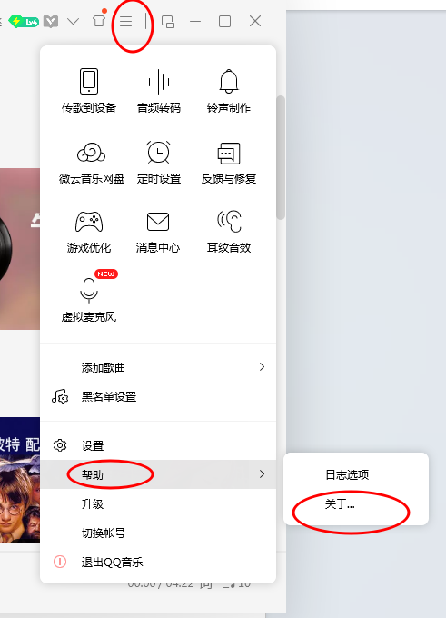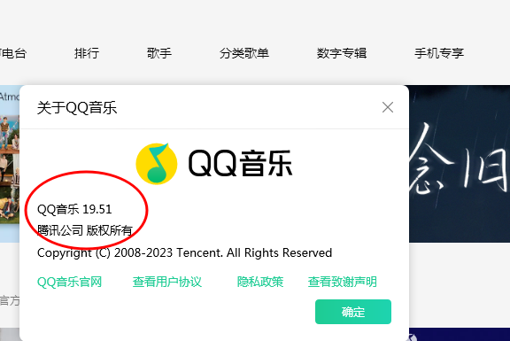

**如果版本号大于19.51亲您用下边这个客户端**由于QQ音乐客户端更新后，音乐加密无法转换，请下载老版本QQ音乐客户端，并重新下载歌曲文件转换即可。

老版本QQ音乐链接：[http://dldir1.qq.com/music/clntupate/QQMusic_Setup_1951.exe](http://dldir1.qq.com/music/clntupate/QQMusic_Setup_1951.exe" \t "https://qiyukf.com/_blank)

老版本QQ音乐安装后，如出现自动更新问题，可参考下方视频教程解决

教程链接[https://www.bilibili.com/video/BV1yN4y157fd/?vd_source=1080edb22678b5c97a54a779f9d136a0](https://www.bilibili.com/video/BV1yN4y157fd/?vd_source=1080edb22678b5c97a54a779f9d136a0" \t "https://qiyukf.com/_blank)

**版本低于等于19.51继续根据教程转**

**打开解压好的压缩包点击最后一个双击打开（不要用电脑自带的ie浏览器最好用360浏览器或者谷歌）**

**视频教程链接**

**https://cloud.video.taobao.com/play/u/null/p/1/e/6/t/1/418147436275.mp4**

1. **把需要转的qq音乐，mflac，mgg，qmc，tkm音乐拖进去**

**QQ音乐下载好的音乐位置从这个地方找就行**

**拖进音乐以后点全部下载（浏览器下载设置里取消勾选每次下载询问位置就可以批量下）**

**解密下载好的音乐就是ogg和flac格式了，如果转MP3就用这个格式工具下载链接**

https://wwvx.lanzoul.com/iZjfK0n1a2ob

安装使用教程：<https://mp.weixin.qq.com/s/LcpUwZSC5iRsR4A-bM5gDg>

**如果有问题可以联系咨询客服**

**（以上仅供大家学习交流研究）**

**下单24小时内评价送1.安卓手机音乐下载软件下载好了就是MP3**

**2.安卓手机抖音快手小红书等平台下载去水印软件**

**3.win电脑系统视频编辑软件，4 win电脑系统视频压缩软件**

**5.抖音快手直播视频素材下载工具**